Перший тиждень. Числові функції ВІВТОРОК
ПАРНІ, НЕПАРНІ, ПЕРІОДИЧНІ ФУНКЦІЇ

Пригадати:
• означення парної, непарної і періодичної функцій.
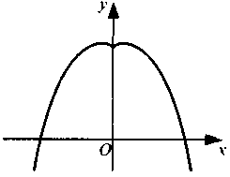
Парна функція
Область визначення симетрична відносно початку координат.
f(-х) = f(х). Графік симетричний відносно осі Оу.
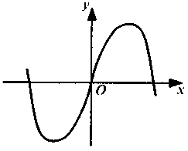
Непарна функція
Область визначення симетрична відносно початку координат.
f(-х) = -f(х). Графік симетричний відносно початку координат.

Періодична функція
Існує таке число Р > 0, що для всякого х$∈$D(f) числа х ± Р $∈$ D(f).
f(х ± Р) = f(х). Р — період функції.
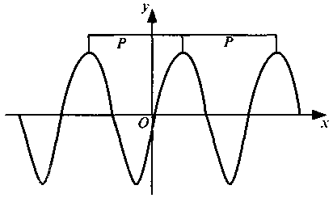
y = f(x), Р — період.
y = f(kx), $P_{1}=\frac{P}{\left|k\right|}$; y = f(mx), $P_{2}=\frac{P}{\left|m\right|}$: y = f(kx) + f(mx), P= HCK (P₁; P₂).
Приклад. Функція y = f(x) періодична з періодом Р = 24. Знайти періоди функцій: 1) $y=f(2x)+\sqrt{f(3x)}$; 2) $y=f(x)+f(\sqrt{3}x)$.
Розв'язання
- Періодом функції y = f(2x) є $P_{1}=\frac{\text{24}}{2}=\text{12}$; періодом функції у = f(3х), а відповідно і функції $y=\sqrt{f(3x)}$ є $P_{2}=\frac{\text{24}}{3}=8$. Тоді
Р' = НСК(Р₁; Р₂) = НСК(12; 8) = 24.
- Період функції y = f(x) дорівнює 24, а період функції $y=f(\sqrt{3}x)$ дорівнює $\frac{\text{24}}{\sqrt{3}}$. Якщо сума функцій — періодична функція, то її період Р'≠0 повинен ділитися на 24 і на $\frac{\text{24}}{\sqrt{3}}$. Позначимо Р' = 24m і $P^{'}=\frac{\text{24}}{\sqrt{3}}n$, де т і п — цілі числа. Тоді, $\text{24}m=\frac{\text{24}}{\sqrt{3}}n$ тобто $m=\frac{n}{\sqrt{3}}$ або $n=m\sqrt{3}$, що неможливо, оскільки в правій частині рівності ірраціональне число, а в лівій — раціональне. Отже, дана функція не періодична.

Вправи
  - Функцію задано графіком: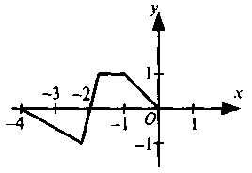
Добудувати ескіз графіка функції, якщо вона: а) парна; б) непарна; в) періодична.
  - Функція y = f(x) парна, причому f (3) = 7, f (12) = 6, f (5) = 6,7, f (-6) = 0. Знайти f (-3), f (-12), f (-5), f (6).
  - Функція у = g(x) непарна, причому g(4)=-3, g(2)=-2,7, g(1)=0,3, g(5)=5,3. Знайти g(-4), g(-2), g(-1), g(-5).
  - Що можна сказати про парність чи непарність функції, якщо її областю визначення є:
- множина дійсних чисел;
- множина невід'ємних чисел;
- множина додатних чисел;
- множина цілих чисел;
- множина натуральних чисел;
- відрізок [-7; 7];
- проміжок (-7; 7];
- об'єднання проміжків (-∞; 2)U(2; ∞);
- проміжок (-5; 5)?
  - Областю визначення деякої функції у = f(x) є проміжок [-6; 6]. Побудувати ескіз графіка функції y = f(x), якщо вона: а) парна; б) непарна.
  - Побудувати ескіз (якщо це можливо) графіка функції, областю значень якої є:
- множина дійсних чисел;
- множина невід'ємних чисел;
- проміжок [-5; 5];
- проміжок [-5; 3].
І дана функція: а) парна; б) непарна; в) періодична.
Якщо відповідна функція не існує, пояснити, чому вона не існує.
  - Функція y = f(x) періодична з періодом Т. Знайти періоди функцій:
1) у = f(10х); 2) y = 2f(-10х + 5); 3) $y=f\left(\frac{x}{3}\right)$; 4) $y=2f\left(\frac{x}{4}\right)+f\left(\frac{x}{5}\right)$.
  - Чи є лінійна і квадратична функції не періодичними? Відповідь обґрунтувати.
  - Чи існує хоча б одна функція, про яку можна сказати, що вона і парна, і непарна?

